Metodický postup diplomové práce M. Kubové: **Frekvence samic v populacích gynodioecického druhu *Cirsium heterophyllum* (Asteraceae)**

V první polovině července provést sampling alespoň 12 dostatečně velkých populací *Cirsium heterophyllum.* V rámci každé populace zaznamenat následující data:

**1. Geografické koordináty středu populace, datum odběru, slovní popis lokalizace.** Pořídit případně dokumentační fotografické snímky lokality či jednotlivých rostlin, parazitů apod.

**2. Frekvence pohlaví** (vysvětlovaný faktor):

Určit pohlaví u minimálně 50 rostlin (ideálně 100 i více rostlin) z populace. Při sběru vybírat jedince náhodně (bez preference pohlaví) a přitom maximálně eliminovat pseudoreplikace vzniklé v důsledku klonality, tj. sbírat rostliny po ca 5-6 delších krocích (ca 4-5 m) od sebe, sebrat nejbližší rostlinu (s ohledem na stav a fenofázi (rostlina musí být ve fenofázi, kdy je rozeznatelné pohlaví, tj. musí na ní být od alespoň jednoho úboru ve fázi 3a po alespoň jeden úbor, který je ještě ve fázi 3c - viz obr. 3). Z toho plyne, že začít analyzovat má smysl jen u dostatečně velkých populací na dostatečné ploše min 600 m2. Pro detekci pohlaví použít kombinaci znaků (podle důležitosti): (i) přítomnost pylu v prašníkové trubičce (+ hermafrodit, - samice); (ii) pozice plně vyvinuté trubičky vůči koruně (téměř zcela vyčnívající hermafrodit; vrcholem nanejvýš to 1/3 cípů vrcholem sahající = samice); (iii) tvar blizny (přímá = hermafrodit; zvlněná = samice; viz obr. 2). V případě pochybností užít lupu nebo úbory přenést k domácí analýze pomocí preparačního mikroskopu.

**3. Hustota populace**

Změřit autolanem. Parametrem hustoty je počet hlavních terminálních květů obsažených v obdélníkové ploše vzniklé podél autolana (50 cm na každou stranu) náhodně umístěného nataženého lana v náhodně volených částech lokality. Odhad hustoty na lokalitě 5x náhodně opakovat a zapsat do sešitu.

**A. Pro náhodně vybraných 20 samic a 20 hermafroditů**, jejichž terminální úbor pokročil do fáze 4 (! viz obr. 3) zaznamenávat pro každou rostlinu:

**4. Výška rostlin**

Skládacím metrem. Hodnotu zapsat spolu s pohlavím a číslem lokality / kódem rostliny do sešitu.

**5. Počet úborů**

Spočítat úbory, a to jak všechny, tak zvlášť i úbory "spící". Počty zapsat do sešitu k hodnotám výšky příslušné rostliny.

**6. Členění listů**

Odstřihnout rostlinu u země, otočit a odhadem přiřadit daného každého jedince k hodnotě odpovídající míře členění jeho listů na škále: listy nečleněné = 0 až listy hluboce členěné = 1 (viz obr. 1). Po tomto hodnocení členění listů je možné listy "odrhnout" a pracovat dál s "čistým" stonkem.

**7. Biomasa**

Namísto celkové biomasy postupovat následujícím způsobem: (i) zahradnickými nůžkami odstřihnout ca 20 cm stonku jednak na bázi (těsně nad zemí) a jednak ve zhruba 1/2 stonku (vždy však pod větvením), (ii) ustřižené kousky stonku změřit na délku (skládací metr), (iii) každý kousek vložit do malého papírového pytlíku, na němž bude zapsáno: číslo lokality, číslo rostliny, pohlaví, délka a pozice ("B" = bazální, nebo "M" = mediánní, čili uprostřed lodyhy) zkoumaného stonku.

**8. Úbory** – pro pozdější stanovení (i) hmotnosti úborů, (ii) hmotnosti, počtu a plodnosti nažek a (iii) míru napadení predátory nažek.

Nejprve **(a)** ukroutit nespící boční úbory a rozdělit podle fenofází do menších popsaných (fenofáze) papírových pytlíků - počty (i) spících, (ii) nespících a fenofáze zapsat do sešitu. Pytlíků bude pro danou rostlinu tolik, kolik je fenofází mezi bočními úbory na příslušné rostlině a budou popsány: číslem lokality, pořadovým číslem rostliny v rámci lokality, pohlavím, symbolem "L" = laterální boční úbor, počtem úborů příslušné fenofáze.

Dále **(b)** zahradnickými nůžkami odstřihnout stonek ca 10 cm pod terminálním úborem ve fázi 4 (tento terminální úbor s 10 cm stonku uložit do samostatného pytlíku s číslem lokality, pořadovým číslem rostliny, pohlavím a označením "T" = terminál)

**B. Pro dalších náhodně vybraných 30 samic a 30 hermafroditů, jejichž terminální úbor pokročil do fáze 4 (!) odebrat z každé rostliny:**

**9. Další hlavní terminály**

Odstřižené opět s ca 10 cm stonky a umístěné jednotlivě do popsaných 30+30 papírových sáčků (číslo lokality, kód rostliny, pohlaví a označení "T").

**10. Další laterály**

Ze stejných 30+30 rostlin odkrucovat boční nespící úbory a třídit je na hromádky podle (i) fenofází a (ii) pohlaví. Pro každé pohlaví/fenofázi vytvořit pytlík nadepsaný: číslem lokality, pohlavím, "L" a fenofází.

**C. Všechny sáčky vytvořené v rámci (7)–(10) z dané lokality vložit do jedné velké papírové krabice a co nejdříve rostliny dopravit** do pokojových podmínek, rozložit a nechat dojít do zralosti. Nenechat shnít, ale nesušit ani příliš zprudka nebo při vysoké teplotě - nažky i paraziti by měli v klidu dozrát/dojít.

**D. Po následujících 4–8 týdnech zažít s laboratorním stanovováním** následujících parametrů:

**11. Hmotnost sušiny / délka stonku**

Zvážit na analytických váhách 20+20 B resp. L vysušených stonků z každé lokality (viz bod 7); zapsat zjištěné hmotnosti k hodnotám výšek rostlin do sešitu ... (s číslem lokality/kódem rostliny/pohlavím).

**12. Průměrná hmotnost terminálních úborů**

Zvážit na analytických váhách **(a)** vysušených 20+20 terminálů dle pohlaví (viz bod 8b) zbavených stonku (!); zapsat zjištěné hmotnosti k hodnotám výšek rostlin do sešitu ... (s číslem lokality/kódem rostliny/pohlavím/T). Dále zvážit i **(b)** dalších vysušených 30+30 terminálů (viz bod 9) zbavených stonků (!); zapsat zjištěné hmotnosti rostlin do sešitu ... (s číslem lokality/ pohlavím/T).

**13. Průměrná hmotnost laterálních úborů dle rostlin / fenofází**

Zvážit na analytických váhách **(a)** vysušené laterály z 20+20 rostlin dle pohlaví pohlaví (viz bod 8b) zbavených stonku (!); zapsat zjištěné hmotnosti/počty k hodnotám výšek rostlin do sešitu ... (s číslem lokality/kódem rostliny/pohlavím/fenofází/L). Dále zvážit i **(b)** další vysušené laterály (viz bod 10); zapsat zjištěné hmotnosti/počty rostlin do sešitu ... (s číslem lokality/fenofází/L)

**14. Počet parazitů v každém napadeném úboru / Procento napadených a nenapadených úborů**

Spočítat v každém z 20+20 (8b) resp. 30+30 (9) terminálu (i) nosatce a (ii) vrtule. Všechny dospělce dané skupiny z daného úboru/sáčku umístit do zvláštního menšího zipového sáčku nebo eppendorfky se stejným označením jako původní úbor/sáček pro potřeby následné determinace nejběžnějších dospělců Curculionidae a Tephritidae přikápnout několik kapek glycerinu na přiložený kousek buničité vaty. Obdobné počty je třeba zjistit i z laterálů.

**15. Nažky**

Obdobně jako v případě parazitů z každého typu úboru je třeba (a) bachraté nažky + (b) nevyvinuté/hubené nažky a případně i (c) nažky poškozené okusem. Pokud (c)=0 je dobré také sečíst (a)+(b). Dále je třeba (d) zvážit nažky bachraté a (e) také nažky hubené a podělit (a)/(d) a (b)/(e). Také je potřeba s bachratými udělat nažkami udělat tetrazoliumchloridový test na viabilitu a rozdělit (a) na (a1) červené, (a2) bílé, (a3) duté.

**E. Typy analýz**

**16. Vliv hustoty na poměr pohlaví**

Regresní analýza: (2) = vysvětlovaná; (3) = vysvětlující proměnná.

**17. Vliv hustoty na plodnost hermafroditů**

Regresní analýza průměrná (a1)/(a+b) hermafroditů = vysvětlovaná; (3) = vysvětlující

**18. Korelační analýza parametrů stresu**

Korelační analýza 4-15

**19. Vliv stressu na poměr pohlaví**

Analýza 4-15 rozdílů mezi lokalitami bez ohledu na pohlaví, jako vysvětlujících proměnných (nezapomenout na různé dílčí parametry např. (8.a.ii)/(8.a.i+8.a.ii)!) pro (2)

**20. Vliv "female advantage" na poměr pohlaví**

Párová analýza 4-15 (nezapomenout na různé dílčí parametry např. (8.a.ii)/(8.a.i+8.a.ii)!) mezi pohlavími v rámci lokalit, jako vysvětlujících proměnných pro (2)

**21. Vliv frekvence hermafroditů na plodnost samic**

Regresní analýza: průměrná (a1)/(a+b) samic = vysvětlovaná; frekvence hermafroditů = vysvětlující

**22. Napadení parazity v závislosti na jiných stresových faktorech**

Regresní analýza (14) = vysvětlovaná; (4-13, 15) vysvětlující proměnné

**Obr. 1.** Tvary listů: 0–1

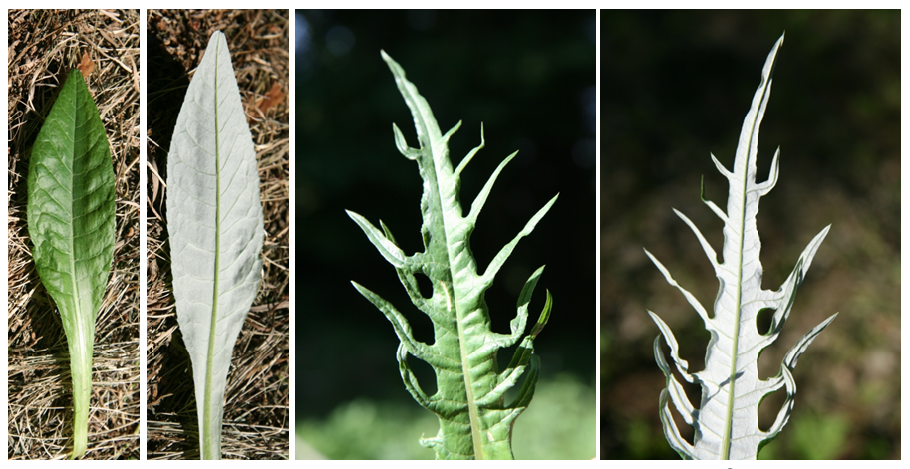

**Obr. 2.** Rozdíly mezi úbory jednotlivých pohlaví

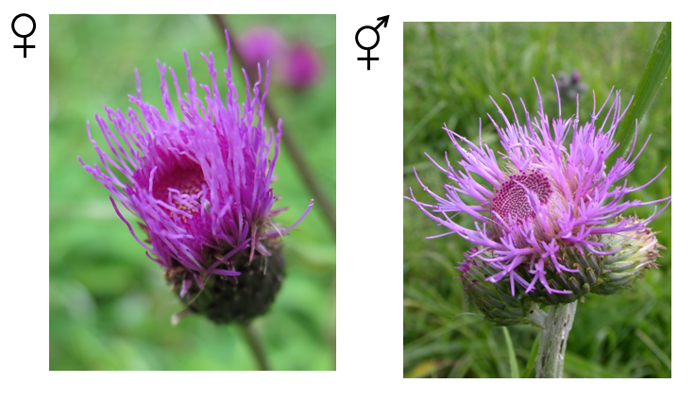

**Obr. 3.** Fenofáze úborů pcháčů

